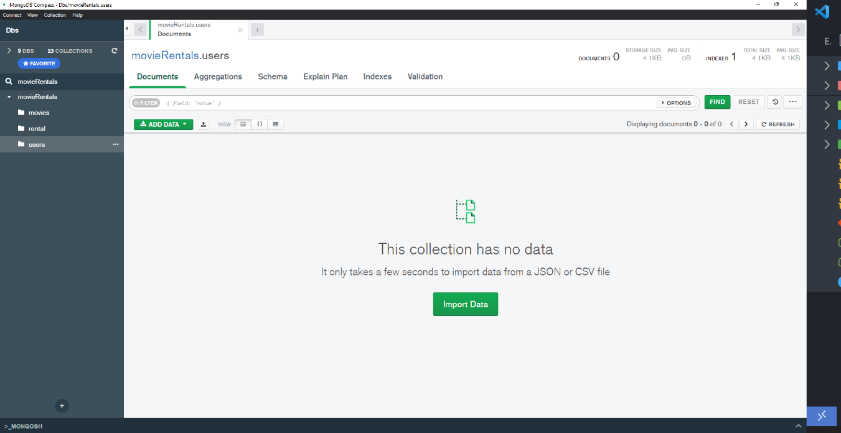

Usamos una base de datos no relacional en Mongo db, desde el administrador de mongo atlas podemos ver como las colecciones se encuentran vacías.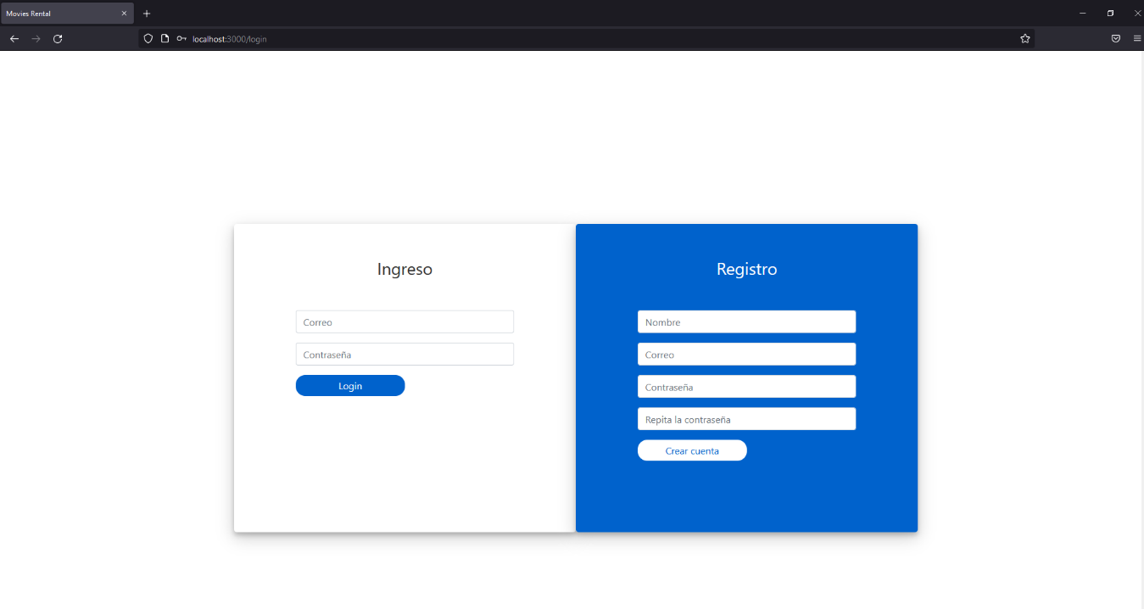

Este es en front end de la aplicación desarrollado en React, con manejo de estado en redux.

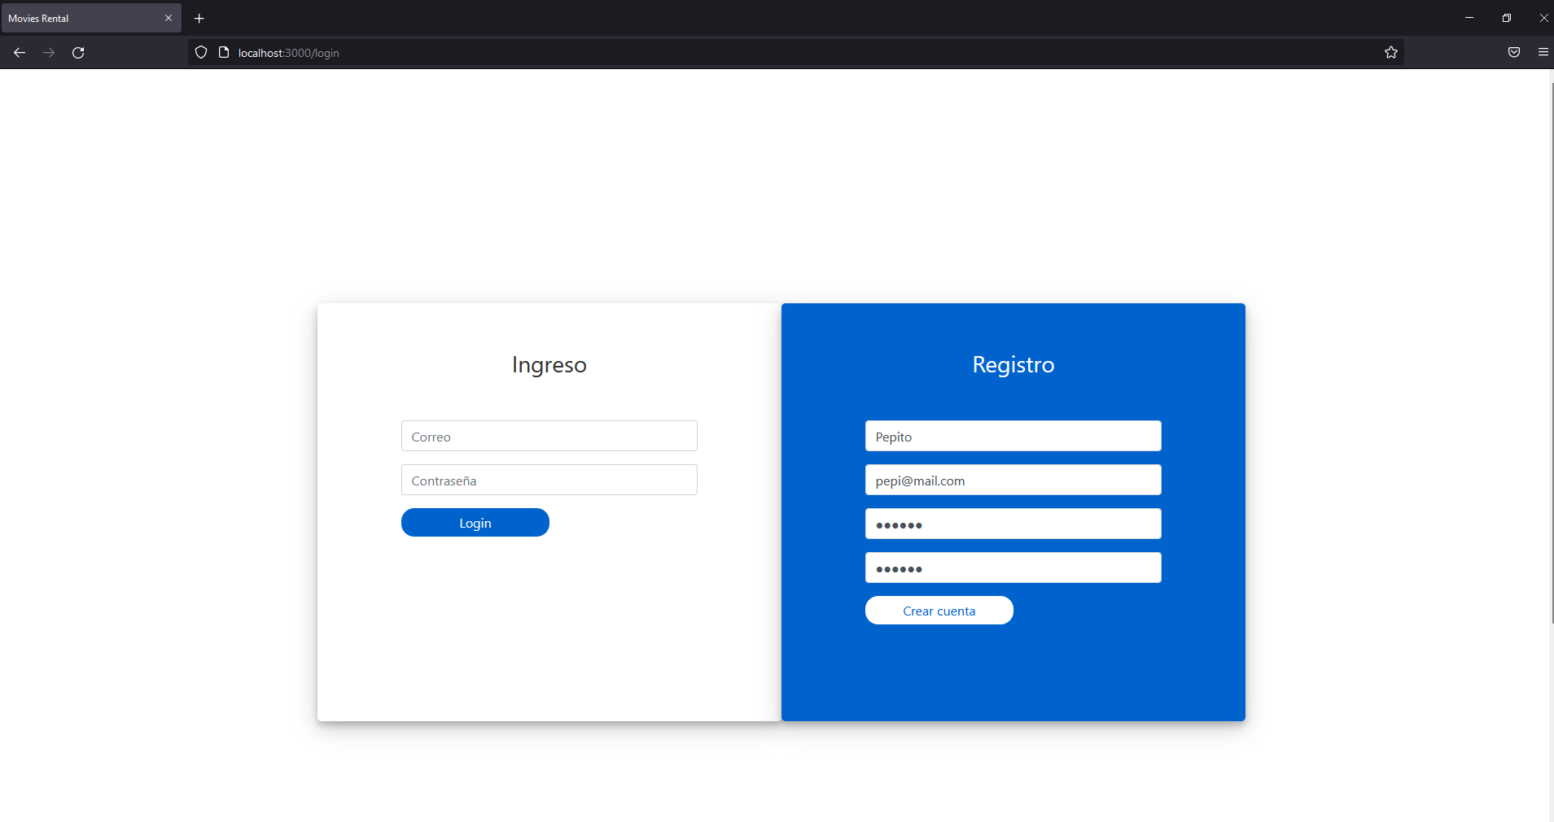

Se implemento un custom hook para el manejo de los formularios y obtener el value de los campos.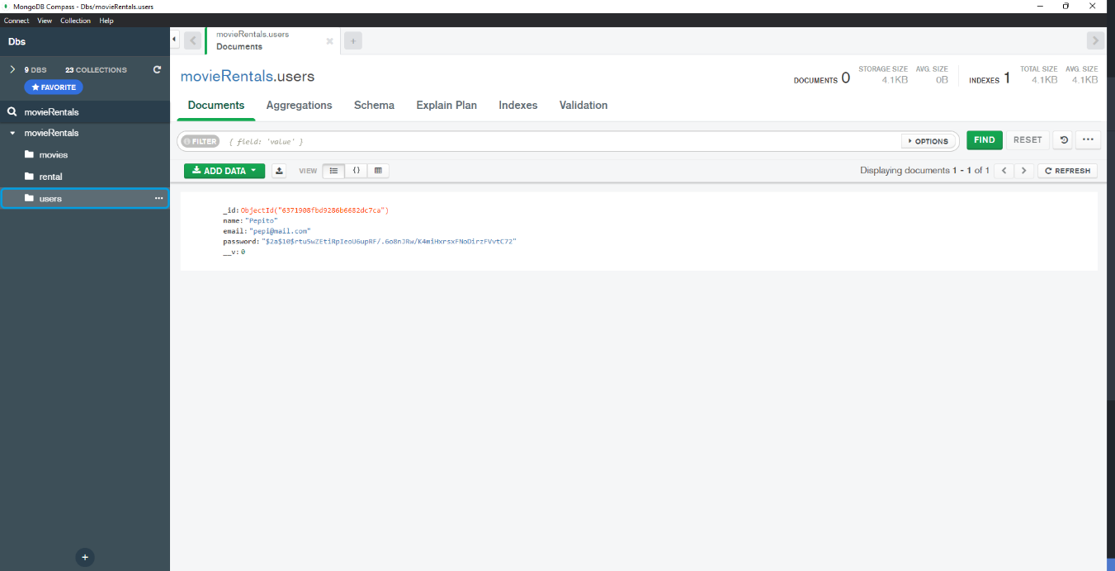

Luego de completar todos los campos y bien diligenciados podemos observar a el usuario ya registrado y su contraseña guardada en hash.

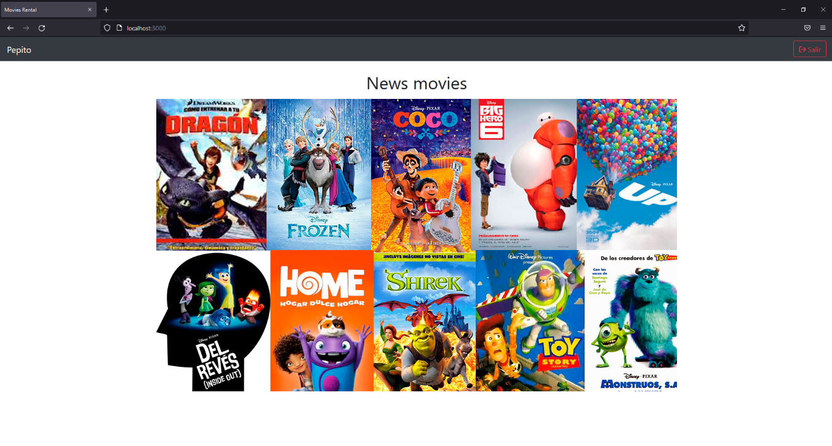

Esta ya es la pagina principal donde se encuentran algunas películas de prueba y el botón de salir, esta página cuenta con protección solo puede entrar si está debidamente logeado.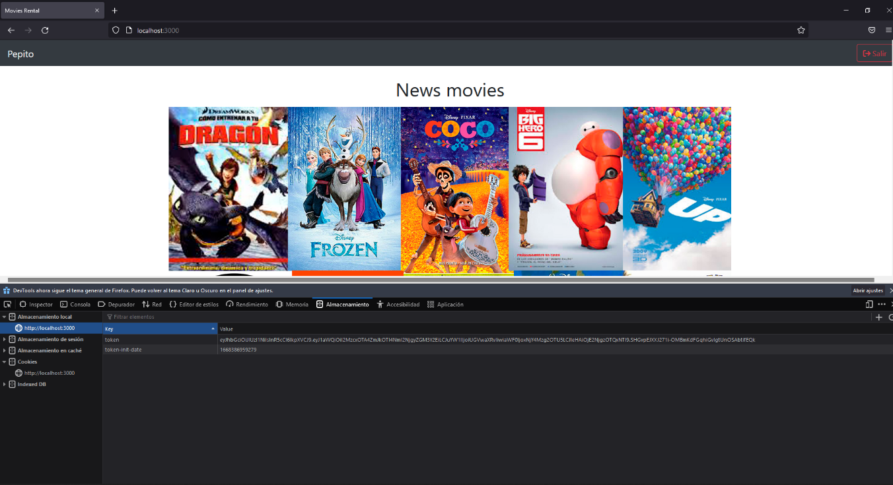

Aquí podemos visualizar el jwt almacenado en el local storage del cliente para mantener un inicio de sesión y con su fecha de inicio para mantener valida la sesión por un tiempo.

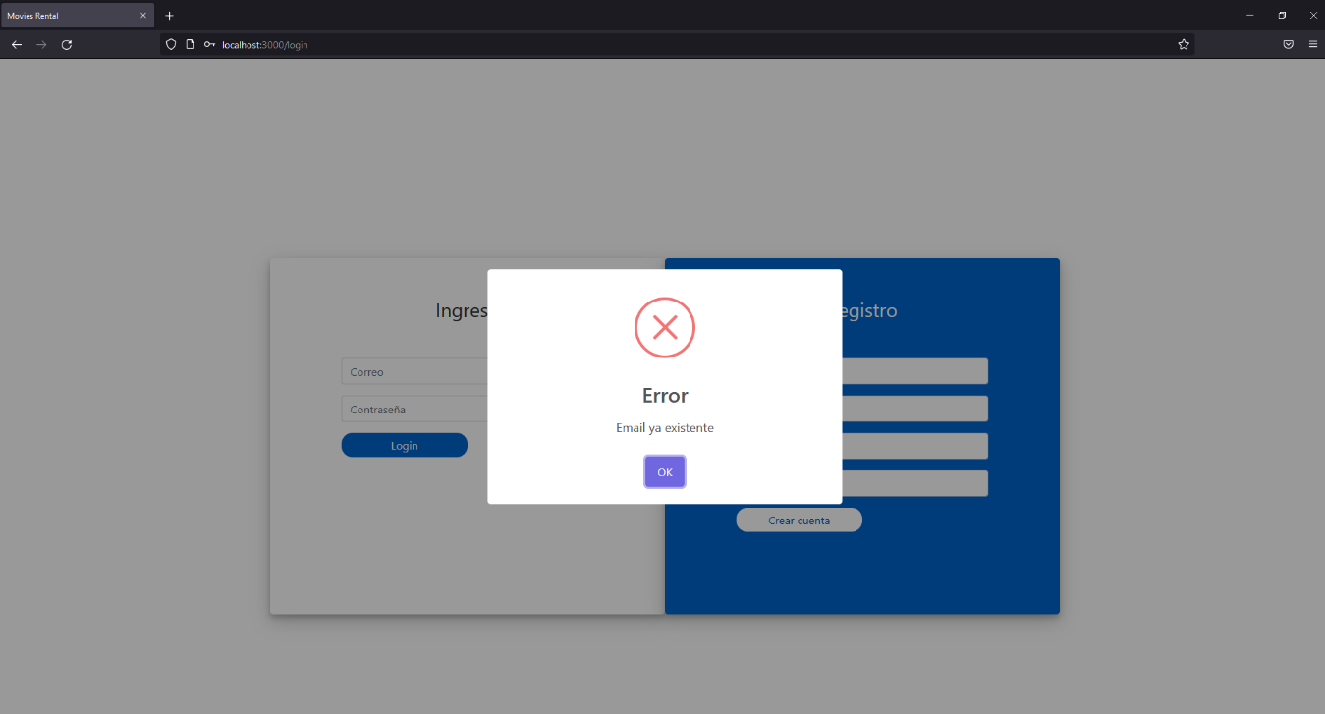

Acá tenemos el erro al momento de hacer el registro con un correo ya existente en la plataforma.

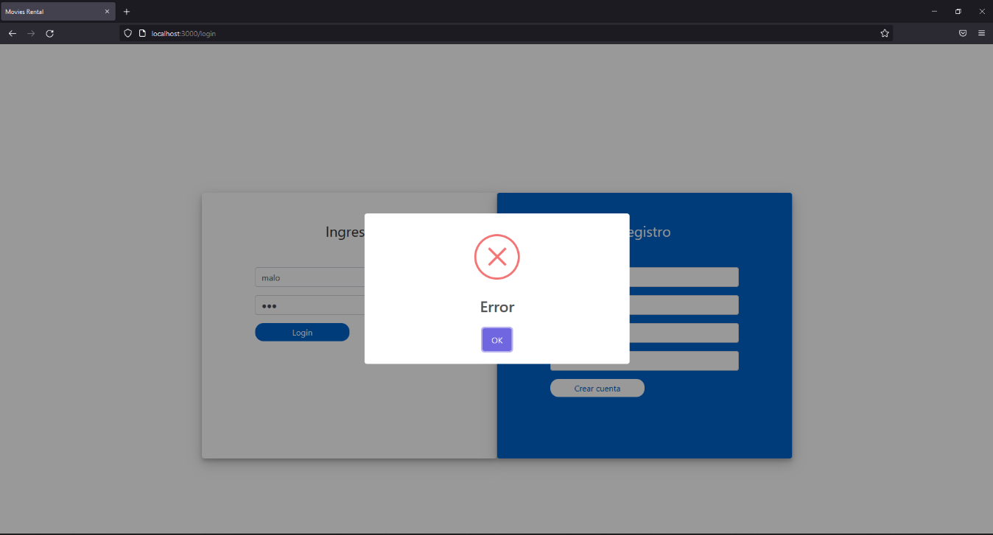

Este otro error se da cuando los datos del login están erróneos ya sea correo contraseña o ambos.